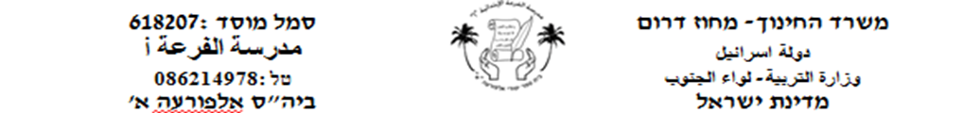

**מבחן בשָׂפָה עִבְרִית לכיתות "ה"**

**שֵׁם תּלְמִיד (اسم الطالب) : ______________**

**תאריך : ______________**

**כיתה (الصف): ______________**

**תלמיד יקר:**

* **קרא את הקטע הבא , וענה על השאלות.**
* **כתוב בכתב ברור, והימנע משגיאות כתיב.**
* **זמן הבחינה 50 דקות.**
* **ציון הבחינה מ 50**

**בהצְלחָה!**

**צוות השפה העברית**

**1) הַקִיפוּ אֶת הַתְמונָה הַמתְאִימָה לְכל מִשְׁפָּט**

**נקודות)8 )**

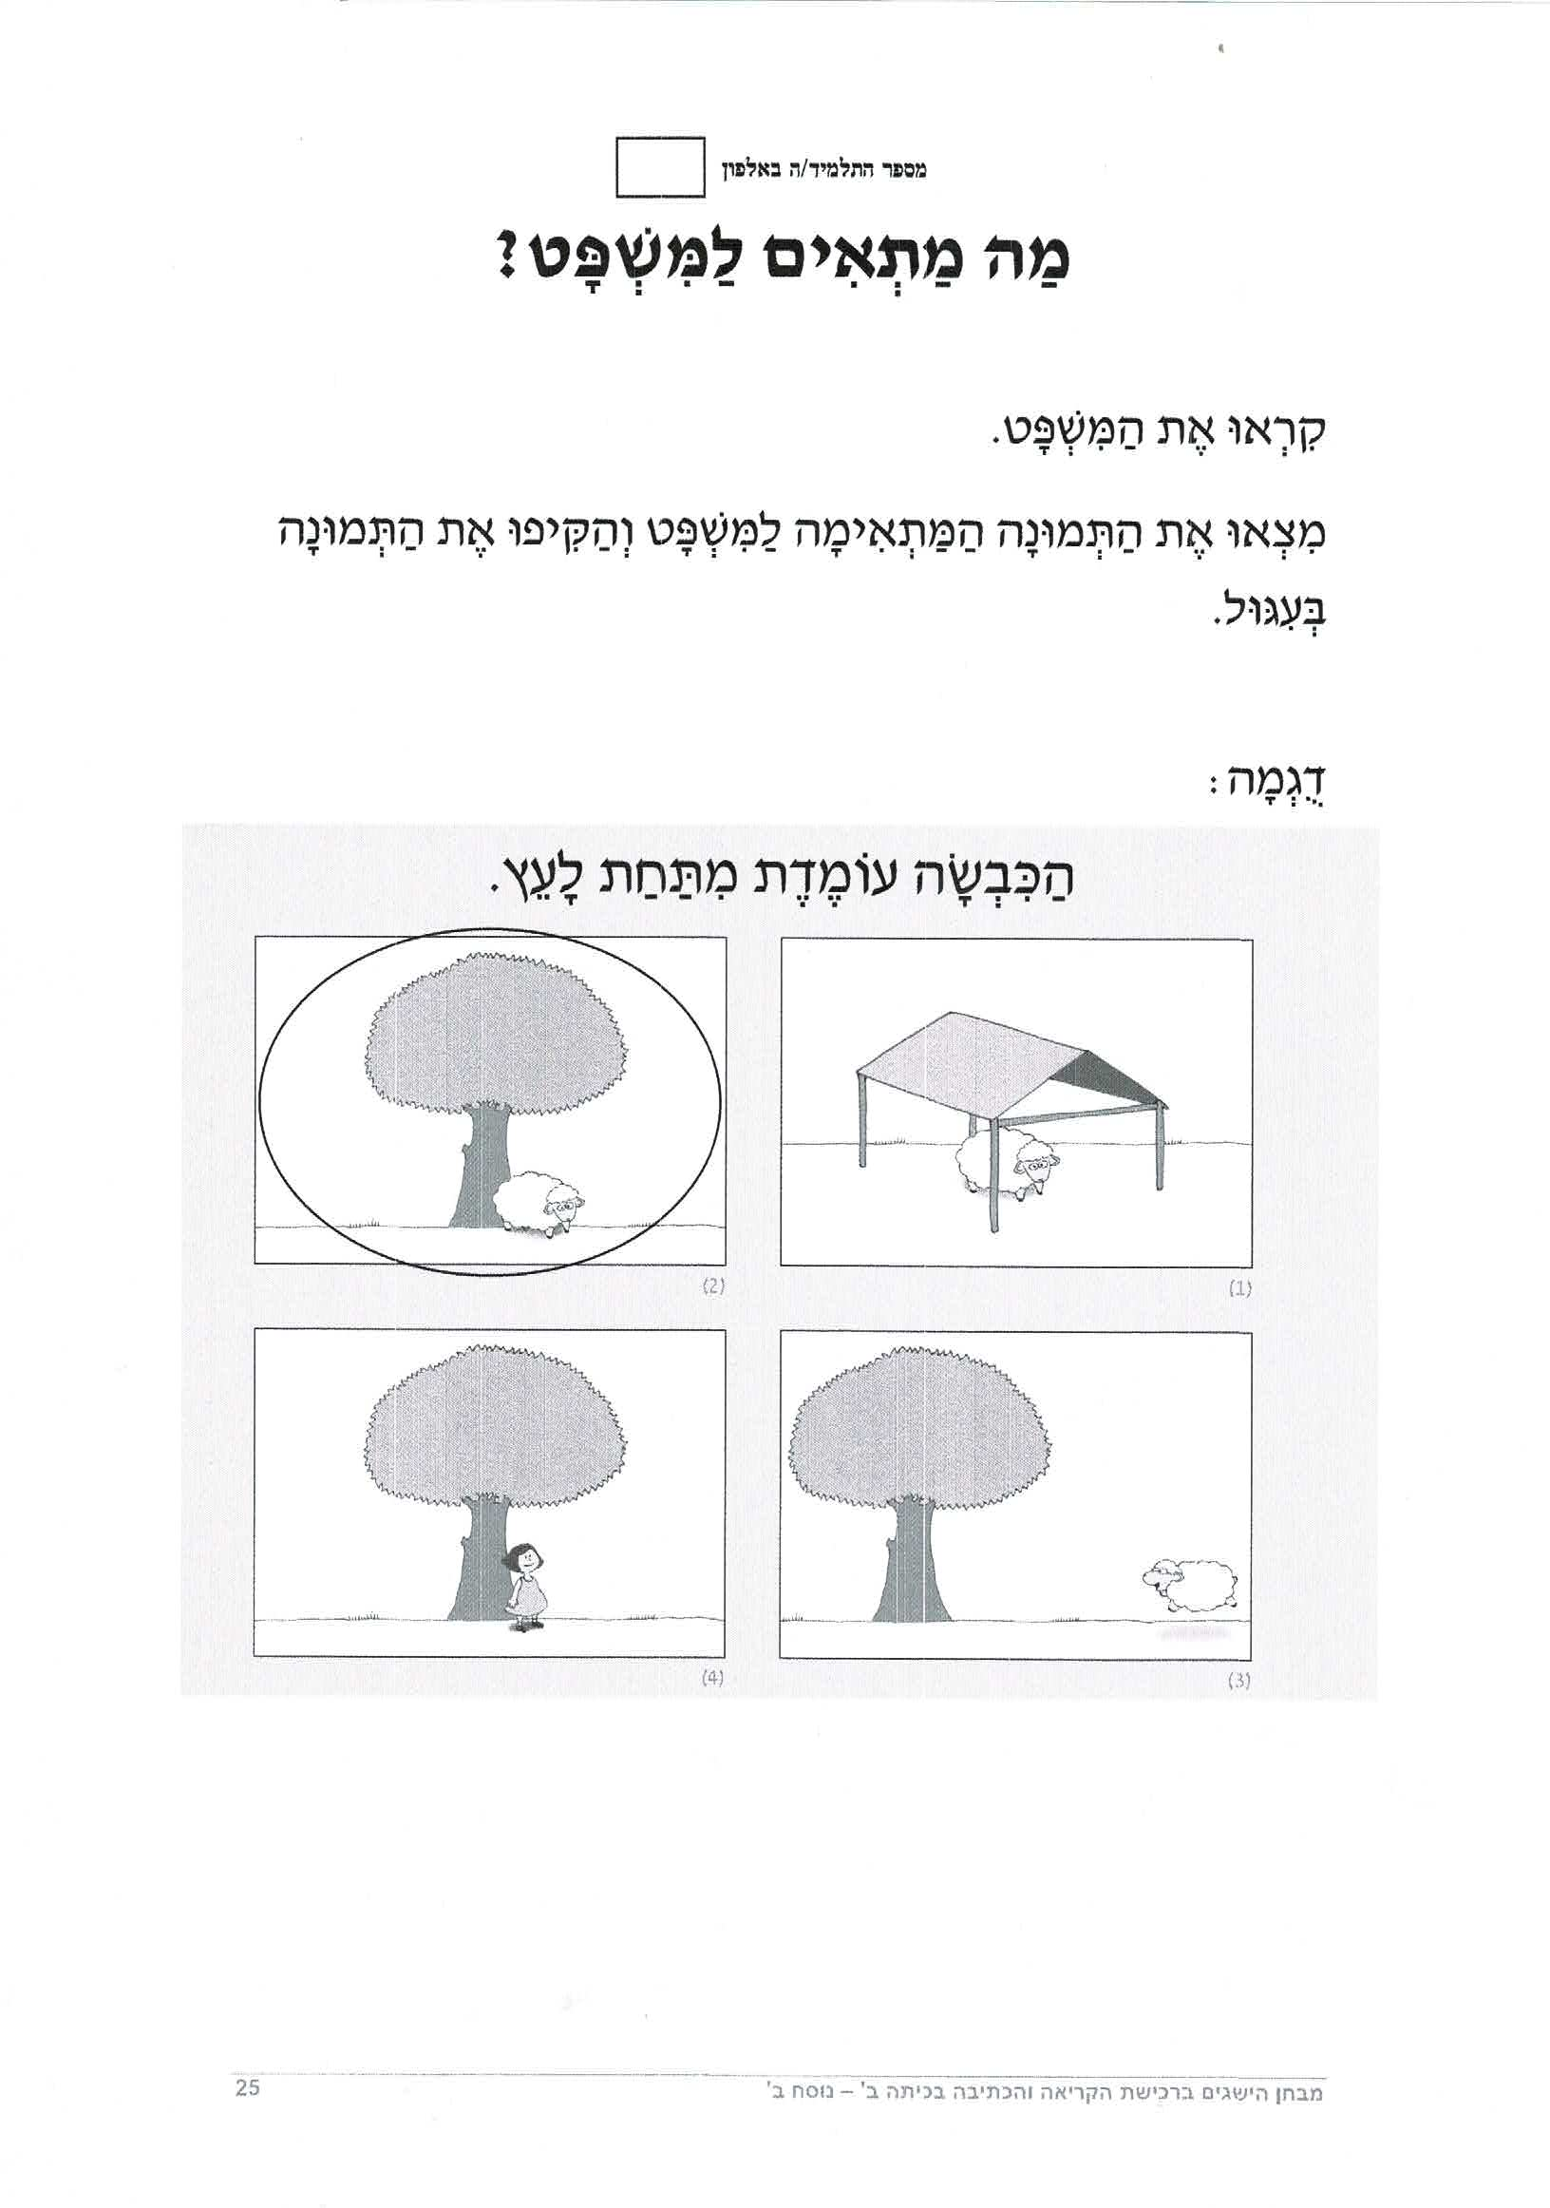**أحيطوا بدائرة الصورة الملائمة لكل جملة**

**1**



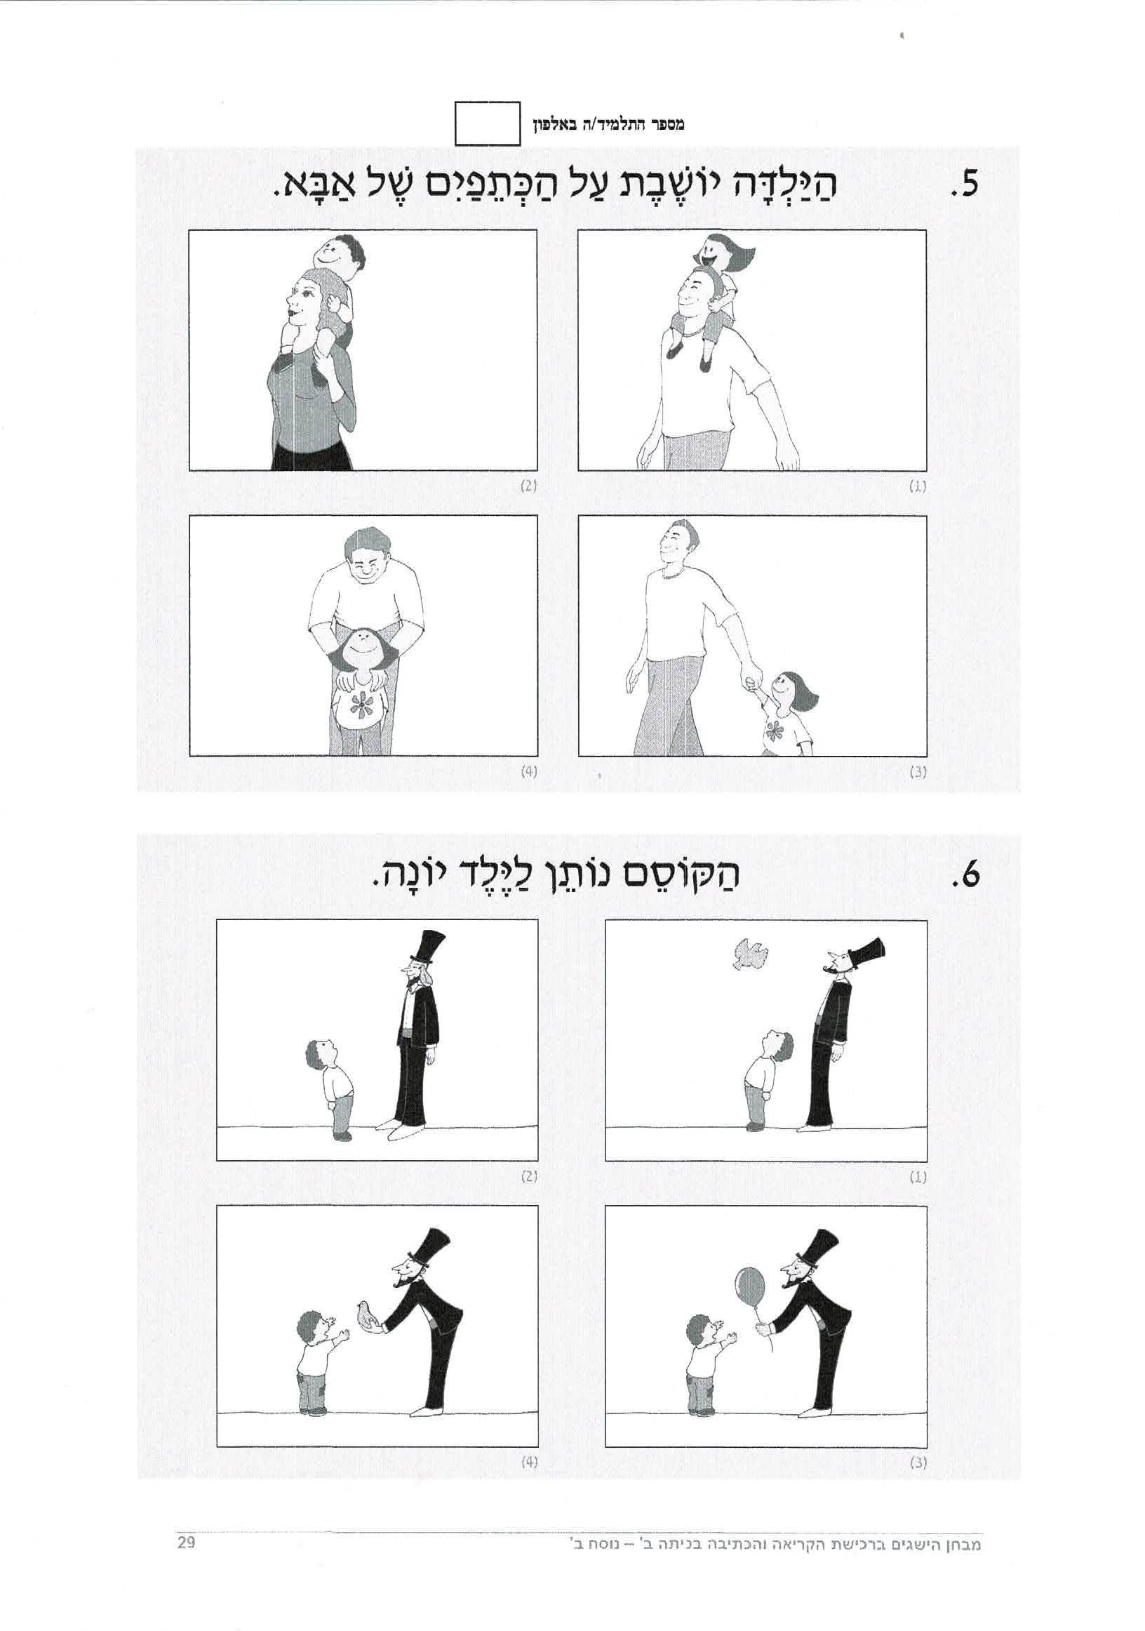

**2**



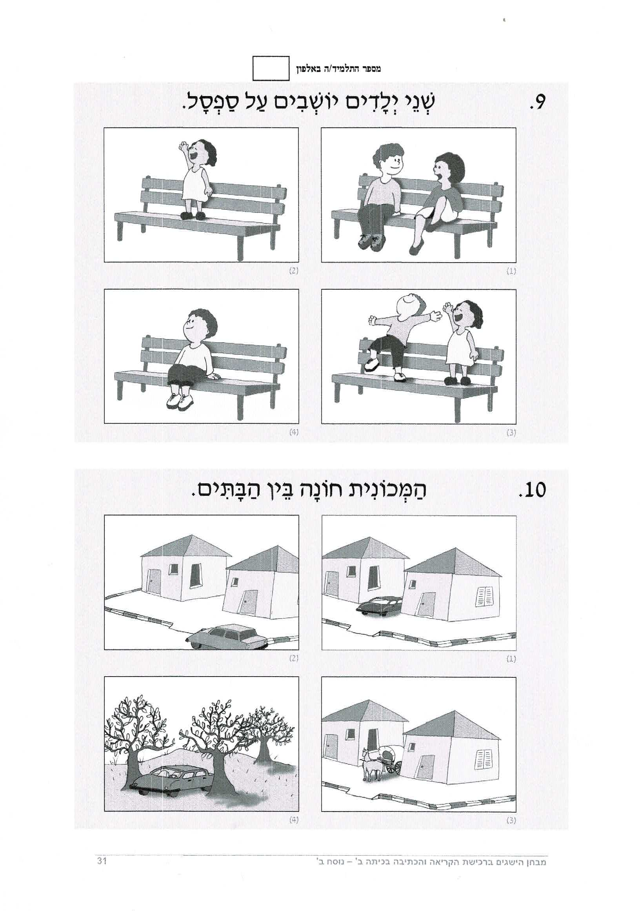

**3**



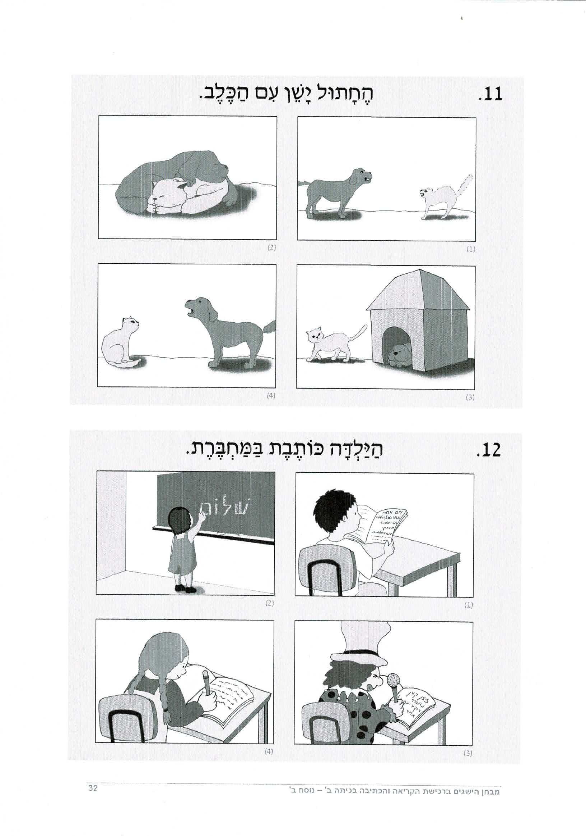

**3**



**תלמיד יקר, קראוּ אֶת הַטֶקְסְט וַעֲנו על השאלות:**

عزيزي الطالب! اقرأ النص ثمّ أجب عن الأسئلة التي تليها

**בְּגָדִים חֲדָשִׁים**

**אִמָא הָיְתָה בָּעִיר.**

**אִמָא קָנְתָה לַיְלָדִים בְּגָדִים חָדָשִׁים.**

**לסַחַר אִמָא קָנְתָה צָעִיף יָרוֹק,**

**לאָמִיר קָנְתָה מְעִיל חַם,**

**לְחַסַן אִמָא קָנְתָה מִכְנָסַיִם וְגַרְבַּיִם**

**לְעָבִּיר הַקְטָנָה אִמָא קָנְתָה שִׂמְלָה אֲדֻמָה.**

**עָבִּיר לָבְשָׁה אֶת הַשִׂמְלָה, סַחַר הִתְעַטְפָה בּצָעִיף,**

**אָמִיר לָבַשׁ אֶת הַמְעִיל, חַסַן לָבַשׁ אֶת הַמִכְנָסַיִם וְגָרַב אֶת הַגַרְבַּיִם**

**אִמָא הִבִּיטָה בַּיְלָדִים, אִמָא שָׂמְחָה כִּי הַבְּגָדִים יָפִים.**

**2) כִּתְבו אֶת המילה המתאימה לכל תְּמוּנָה:**

**נקודות)5 )**

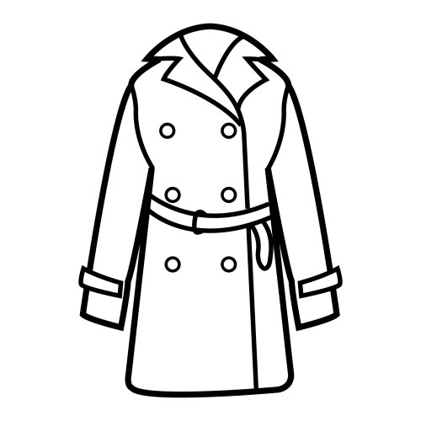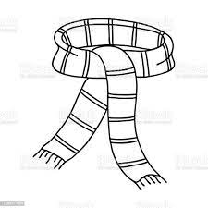[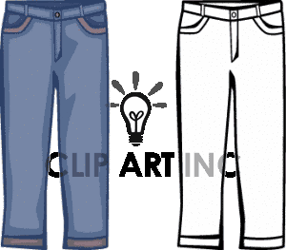](http://www.google.co.il/url?sa=i&rct=j&q=&esrc=s&source=images&cd=&cad=rja&uact=8&ved=&url=http://www.clipartkid.com/clip-art-with-black-pants-suit-cliparts/&psig=AFQjCNGZIzfmIzp83c7OtQZKoMfYzQyAJw&ust=1483948667896170)[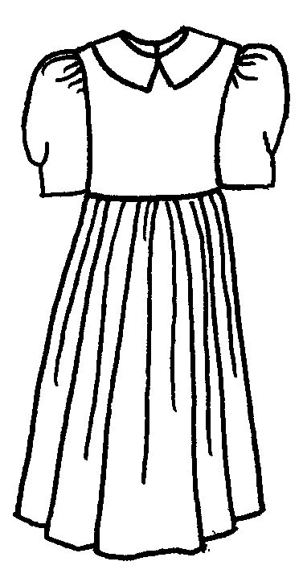](http://www.google.co.il/url?sa=i&rct=j&q=&esrc=s&source=images&cd=&cad=rja&uact=8&ved=0ahUKEwi43KzFibLRAhVHaRQKHXJSA7YQjRwIBw&url=http://www.appletonaltrusa.com/1ea706-dress-clipart-black-and-white-dress-discount&psig=AFQjCNHkuui07P1kprK3xnQk-VQfko0Vhw&ust=1483948571883319)أكتبوا الكلمة الملائمة تحت كل صورة (استعينوا بمخزن الكلمات)

**_____________________________________**

**_____________________________________**

**_____________________________________**

**_____________________________________**

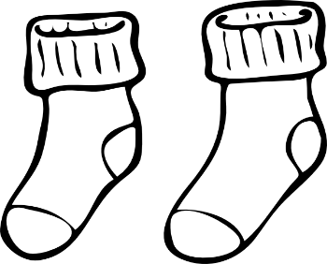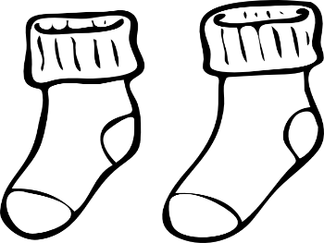

**מיסן מילים: (مخزن الكلمات):**

מְעִיל , צָעִיף, גַרְבַּיִם, מִכְנסַיִם, שִׂמְלָה

**_____________________________________**

**3) הַקִיפוּ אֶת התְּשׁובָה הנְכונָה(أحيطوا بدائرة الجواب الصحيح):**

**2 נקודות))**

1. **אִמָא קָנְתָה ליְלָדִים:**

א- מִשְׂחקִים ב- בְּגָדִים חָדָשִׁים ג-מאכלִים

**נקודות) 2)**

1. **לסַחַר אִמָא קָנְתָה:**

א- צָעִיף יָרוֹק ב-מִכְנסיִם וגרבַּים ג-חולְצָה

**4) הַשְׁלִימוּ אֶת המִשְׁפָּטִים (أكملوا الجمل):**

**8 נקודה))**

* אִמָא הָיְתָה ________
* עָבִּיר _____ אֶת הַשִׂמְלָה, סַחַר _________ בּצָעִיף
* אִמא קָנְתָה לַיְלדִים __________ חֲדָשִׁים
* לְעָבִּיר הַקְטָנָה אִמָא קָנְתָה ___________ אֲדֻמָה.
* אִמָא הִבִּיטָה בַּיְלָדִים, אִמָא _________ כִּי הַבְּגָדִים יָפִים
* חַסַן לָבַשׁ אֶת _________ וְגָרַב אֶת ________

**5) עֲנו עַל הַשְׁאֵלוֹת הבָּאוֹת (أجيبوا عن الأسئلة التالية):**

נקודות)4 )

**א- אֵיפה הָיְתָה אִמָא?**

**______________________________________________**

נקודות)8 )

**ב- מָה אִמָא קָנְתָה לכל יֶלֶד מהַיְלָדִים?**

לסַחַר ________________________

לאָמִיר _________________________

לחַסַן _________________________

לעָבִּיר ________________________

**ג) לָמָה אִמָא שָׂמְחָה?**

**4 נקודות))**

**______________________________________________**

**6) כִּתְבו נָכוֹן (صحيح) אוֹ לא נָכוֹן (غير صحيح)!**

**4 נקודות) )**

א) אִמָא היְתָה בַּכְּפָר ___________

ב) אִמָא קָנְתָה לסַחַר צָעִיף _______

ג) לְעָבִּיר הַקְטָנָה אִמָא קָנְתָה שִׂמְלָה שְׁחוֹרָה __________

ד) אִמָא קָנְתָה לַיְלָדִים בְּגָדִים חֲדָשִׁים __________

**7) הַשְׁלִימוּ אֶת הַטַבְלָה (أكملوا الجدول):**

**נקודות) 5 )**

|  |  |
| --- | --- |
| **רבִּים جمع** | **יָחִיד مفرد** |
|  | יַלְקוּט |
|  | כִּתָה |
| בְּגָדִים |  |
| שׂמלוֹת |  |
|  | סֵפֶר |

**בהצְלחָה!**

**צוות השפה העברית**

**בהצְלחָה**

**מורתְכֶם מראם מסרי**

**נקודות))**